南京邮电大学通达学院

教务系统学生操作说明

1、系统登陆
学生登陆系统http://jwxt.nytdc.edu.cn/jwglxt（官网左下角），用自己的学号作为账号，初始密码为身份证号后六位。
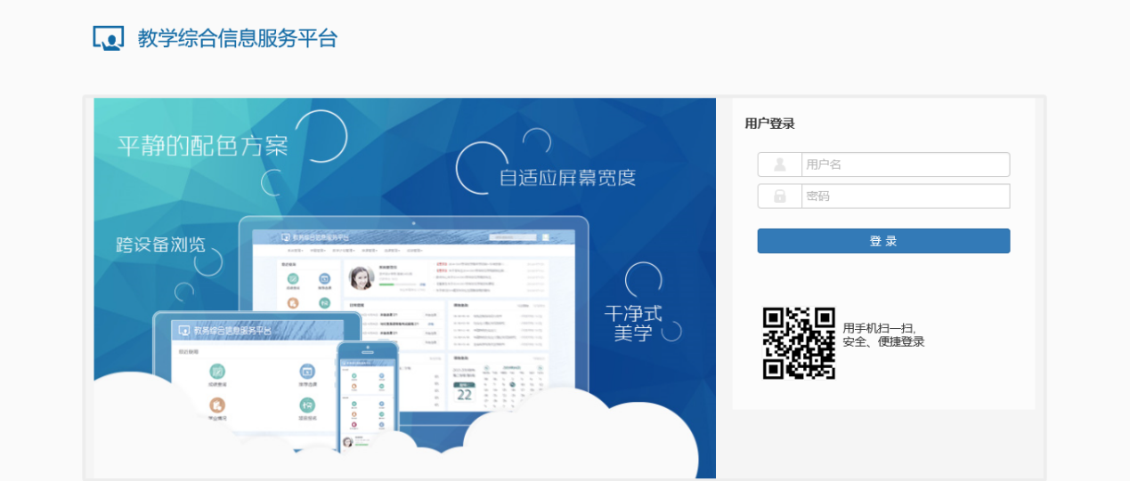

2、学生成绩查询
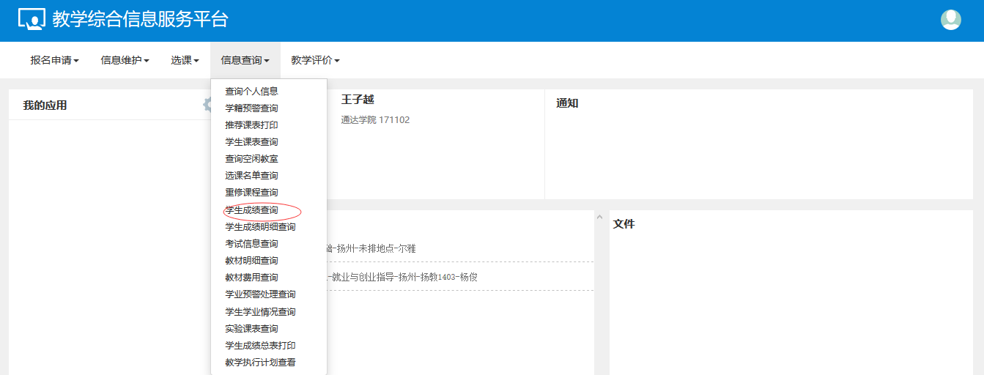
点击菜单信息查询→学生成绩查询，打开学生成绩查询页面。在学生成绩查询页面中，选择学年、学期，点击【查询】，查询结果会显示本学期所修课程的成绩，点击【查看】，可以查看该门课程的成绩详情。
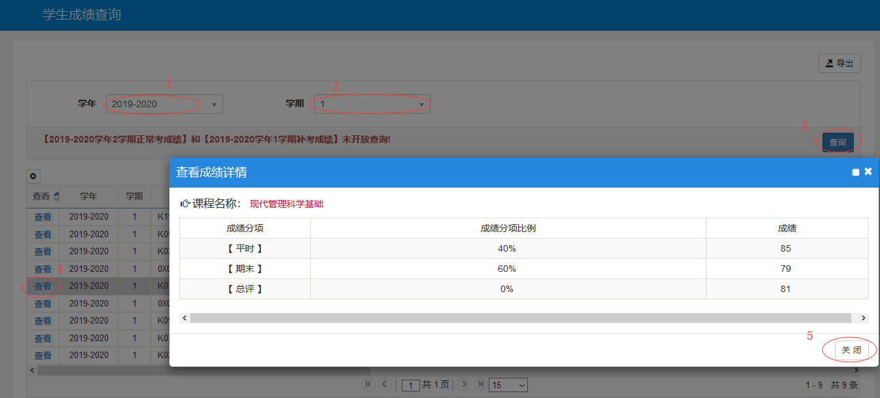

3、学生成绩明细查询
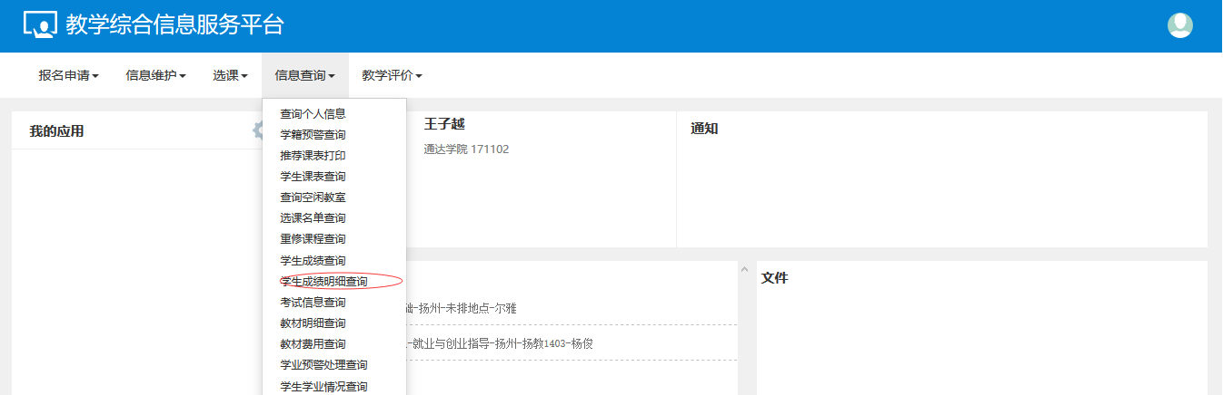
点击菜单信息查询→学生成绩明细查询，打开学生成绩明细查询页面，选择学年、学期，点击【查询】，系统默认显示课程成绩分开显示标签页。在查询结果中，点选课程，右侧窗口会显示课程分项成绩。
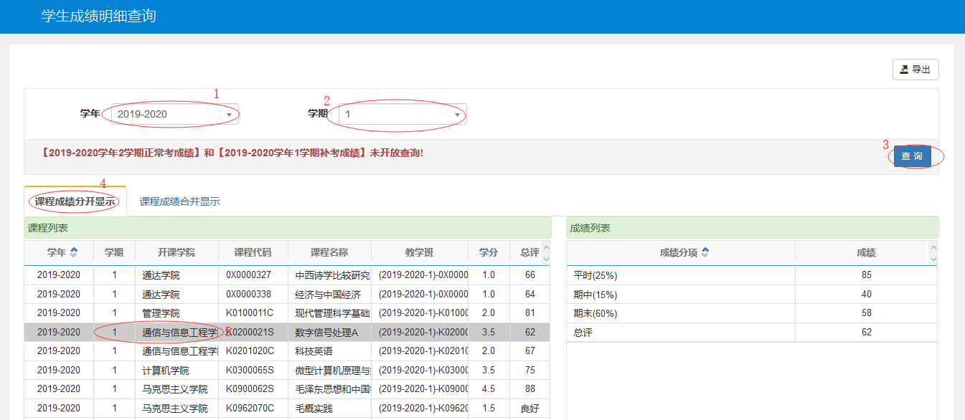
点击【课程成绩合并显示】标签，会把分项成绩、总评成绩在同一个列表中显示。
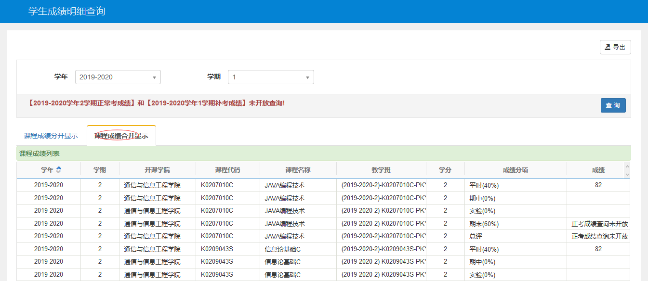

4、自主选课
自主选课包括限选课选课、任选课选课、体育课选课和四史选课。
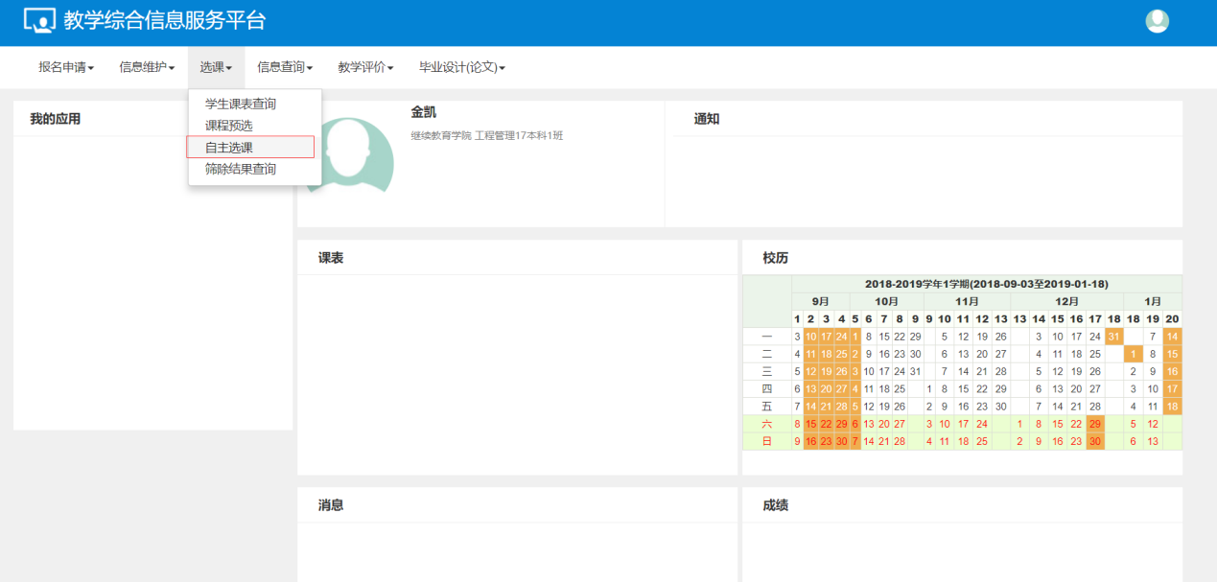
点击菜单选课→自主选课，打开自主选课页面，在自主选课页面中，点击【查询】，在查询结果的课程列表中点击课程右侧的向下展开的箭头，显示课程的上课班级信息，选择合适的教学班，点击【选课】，即完成选课操作。
- 限选课选课，在界面内选择限选，点击查询，就能找到相应课程；
- 任选课选课，在界面内选择任选，点击查询，就能找到相应课程；
- 体育课选课，直接选择体育，就能找到相应课程；
- 四史选课，板块课（四史），选择相应的课程；

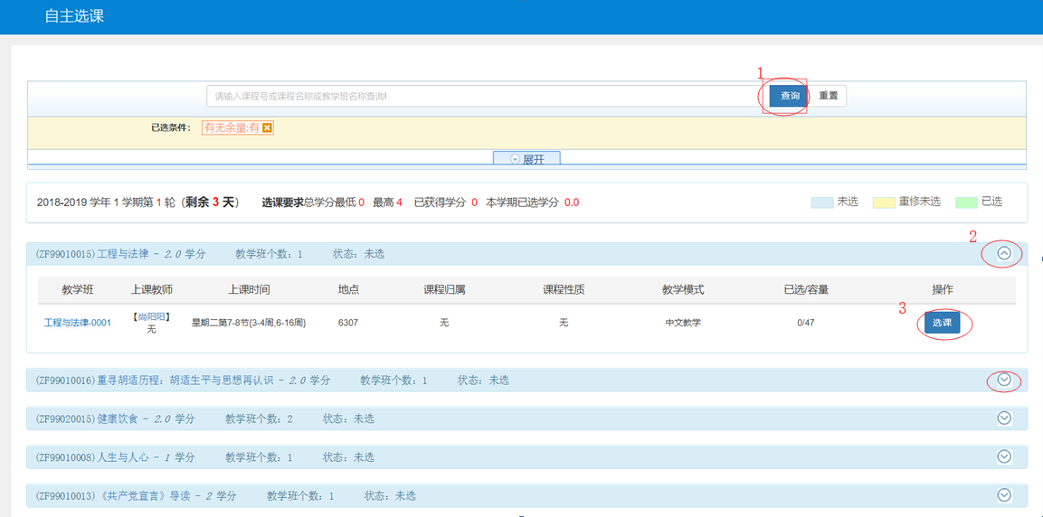
点击右则黄色标签，打开隐藏的选课信息窗口，可以查看选课情况，可以退课。
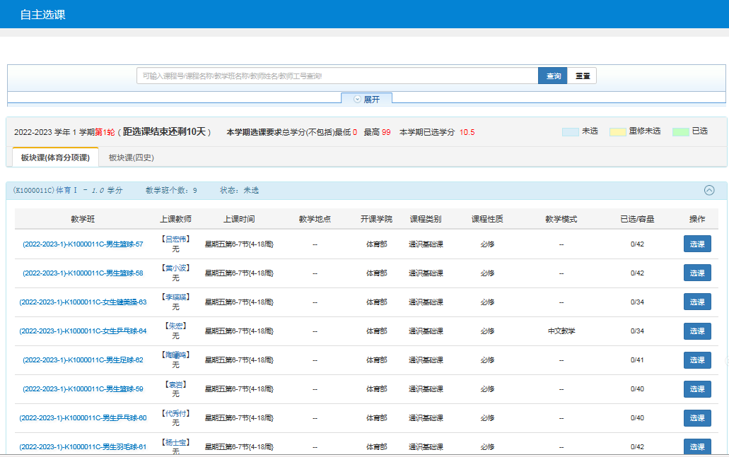
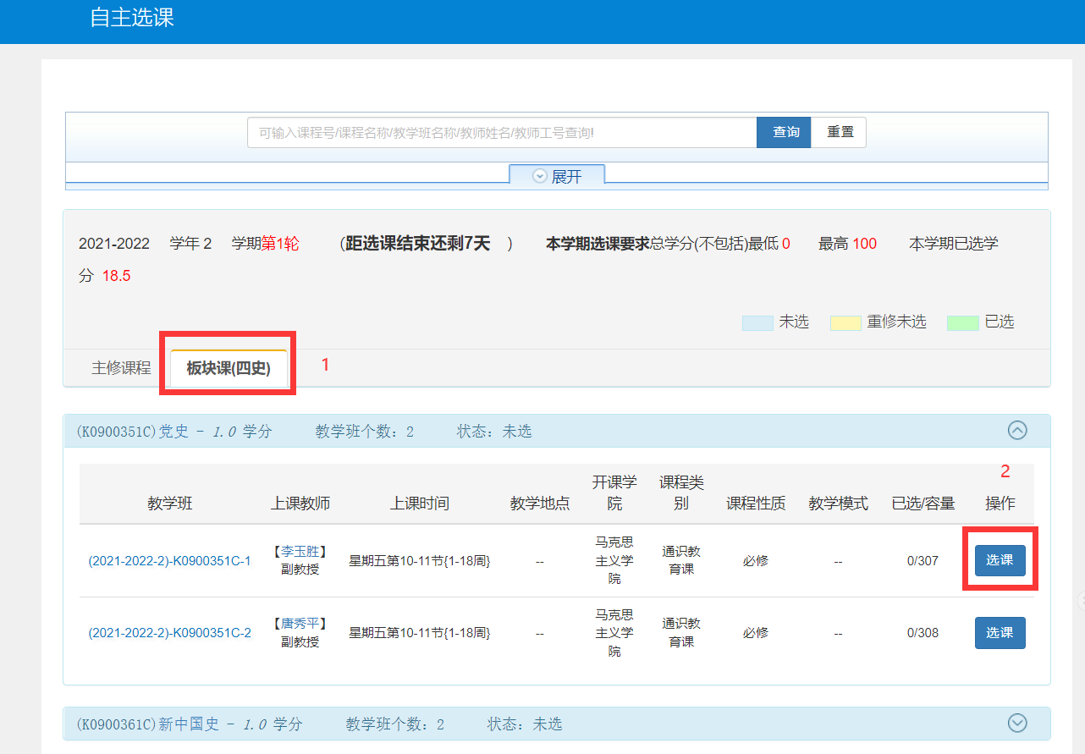

5、重修选课
在报名申请中，点重修报名，可以选择跟班重修和重修单开班，同一课程只能选其一。（一般情况下高等数学、体育、大学物理、计算机应用能力考核均为重修单开班）
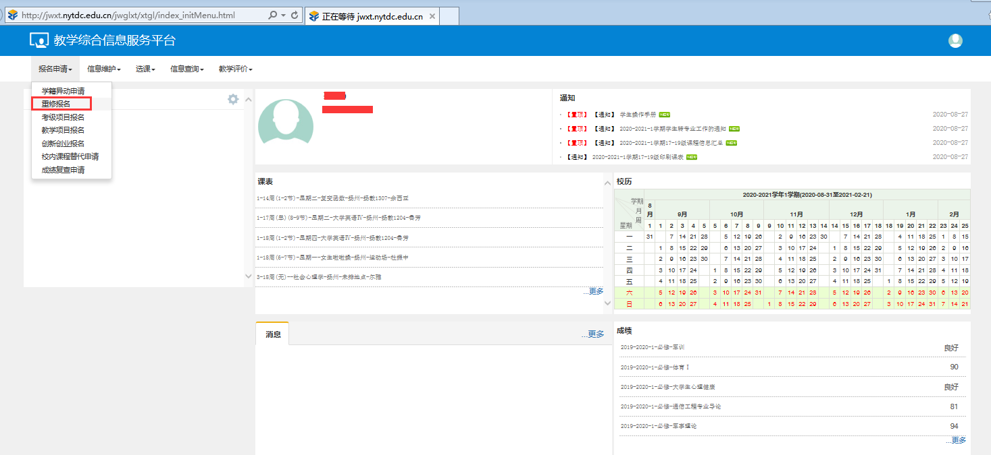
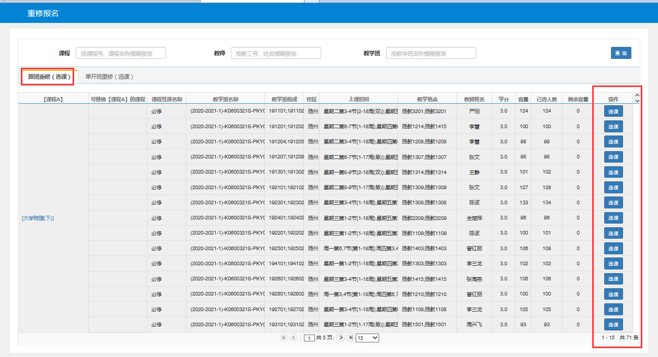
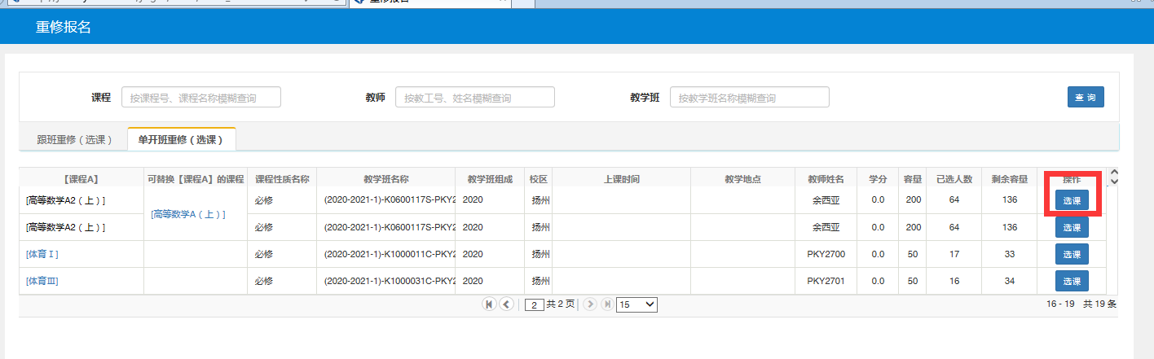

教学项目报名
主要涉及补休、缓考、已修免修、免修免考、先修
释义：
- 补修，是针对之前应该修读的课程，由于某种原因未能修读的，在此报名。
- 缓考，是针对由于考试时间冲突或某种其它原因导致不能正常参加某门课程考试的。
- 已修免修，指已经修读过该门课程，并且已经及格，不需要再次修读的。
- 免修免考，针对参军退伍归校学习的学生，某些特殊课程可以不需要修读就可以有成绩的（比如 体育课程）
- 先修，指某门课未在本人本学期的开课计划中，但在本人后续学期中有该门课，如果能力允许并且该课也已开课，可以跟着提前修读。
报名报界面见下图
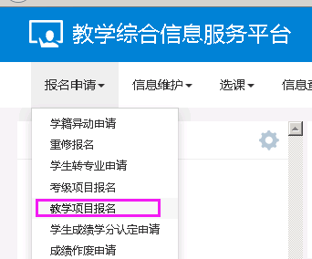
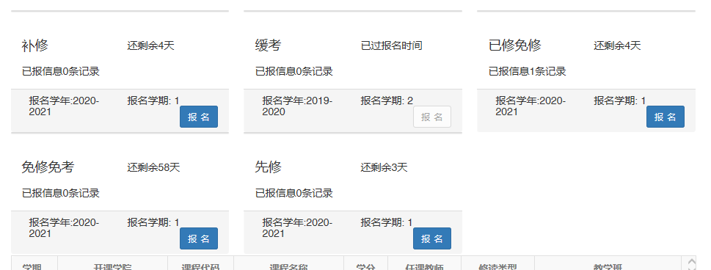

校内课程替代
主要面向以下三类学生
- 留降级的学生
- 转专业的学生
- 某门课当时学期未及格，补考也未及格，该门课不在开设，修读了其他类似的课程并且及格，但该课程不在本人的培养方案中。

以上学生可以通过校内课程替代功能申请课程替代。可以申请替代小于等于未获得学分的其他课程，可以一门替代一门，也可以多门替代一门。
举例：学生张三 大一时已修读高等数学K0600021S这门课，并且成绩是80分，但是该课不在其培养方案中，培养方案中的课是另一门课，可以通过该功能申请。
特别说明：如果该专业下的课程教务处做了替代关系，则学生申请后就立即生效，不需要审批；如果没有替代关系，则需要教务处成绩管理科审批通过才可。

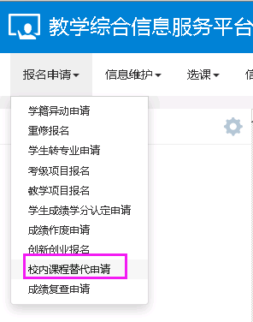

8、学生评价
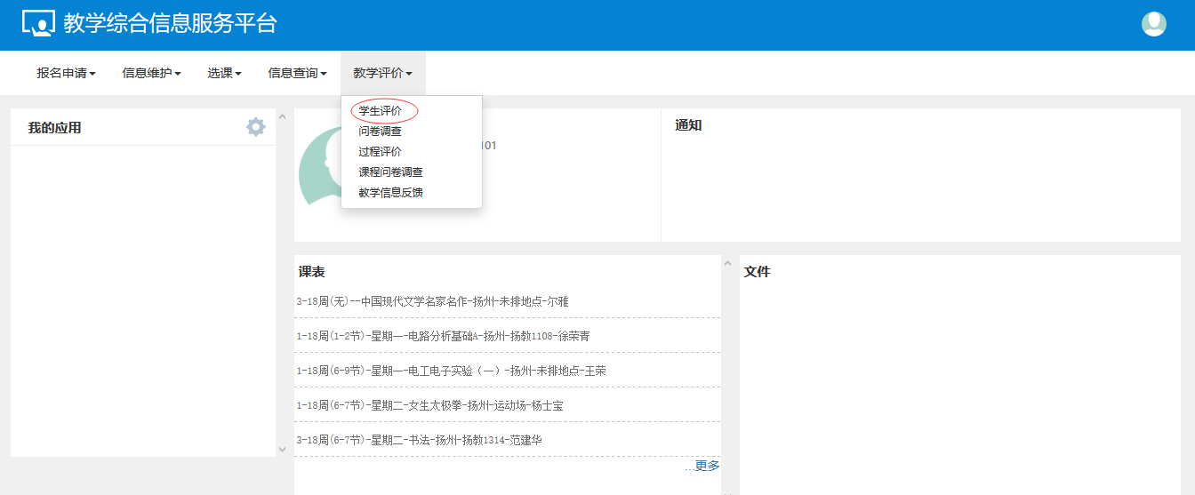
点击菜单教学评价→学生评价，打开学生评价页面。在学生评价页面，点选教学班，页面右侧显示相关教学班的信息，及对应的评价指标，对老师进行评价，填写评语，最后点击【提交】完成评价。
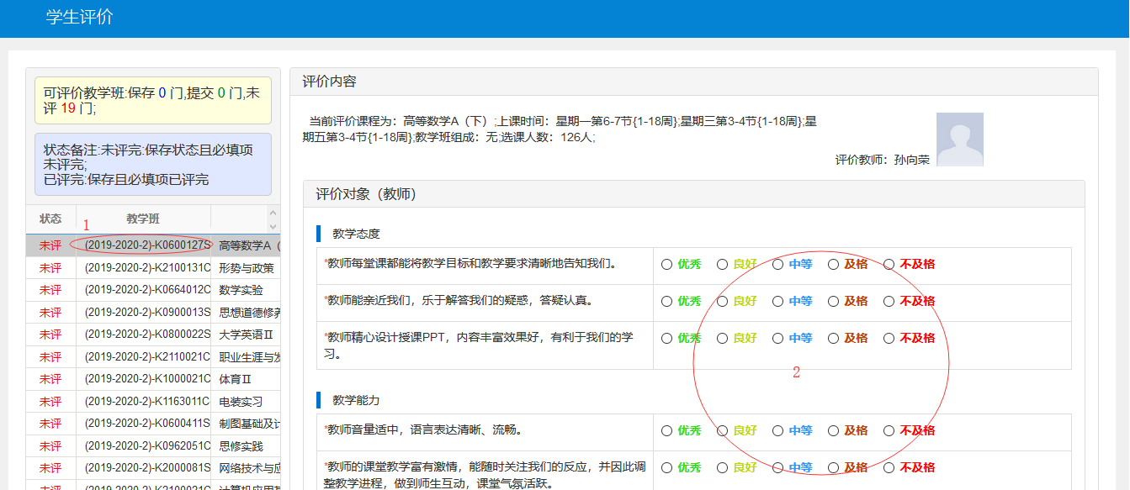
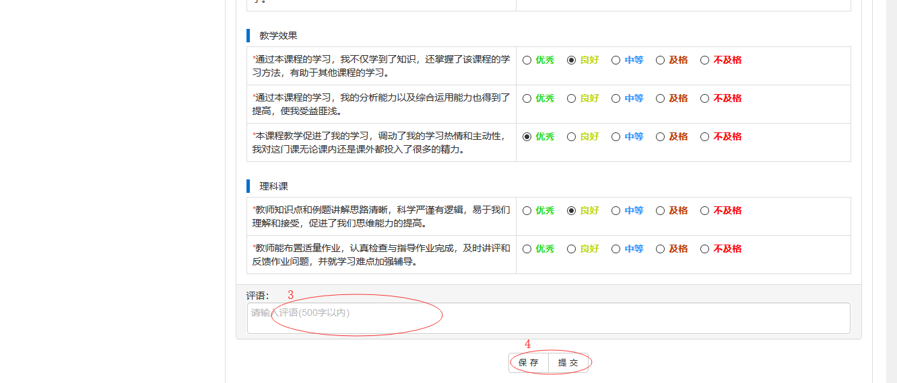

9、课程预选
点击【选课】——课程预选——点查询，有相应课程，可选可退。
